# Захарова Людмила Евгеньевна

# КЭО 1 курс

**Тема 2. Создание сценария изучения онлайн-курса по иностранному языку**

1. Выберите массовый открытый (публично и бесплатно доступный) курс по иностранному языку, например <https://courses.edx.org/courses/coursev1:MandarinX+MX101x+3T2015/course/>

2. Создайте схемы расположения материала в курсе и его learning sequence 3

3. Выполните несколько упражнений из состава курса

4. Примите участие в процедуре перекрестного оценивания заданий с другими участниками

5. Задайте вопрос на форуме курса о наилучшей последовательности изучения его материалов и дождитесь появления ответа; сделайте скриншот переписки.

6. Разместите отчёт (лог действий) в репозитории (веб-портфолио).

**1. Регистрация** [**https://www.englishdom.com/courses/upper-intermediate/**](https://www.englishdom.com/courses/upper-intermediate/)

Курс, который подводит итог под изучением грамматики, дает уверенное владение английским. На данном уровне можно без труда пройти любые собеседования и даже поступить в зарубежные ВУЗы. По окончании курса можно сдавать экзамен.

Предлагаются разные подходы в изучении для детей и взрослых, начинающих и продвинутых пользователей, для сдачи ЕГЭ, для собеседований, для продвинутых подростков и другие. Схема 2.

Предлагается вариант общения в клубе. Для этого необходимо:

1.Установи бесплатное приложение Zoom

2. Авторизуйся или зарегистрируй новый аккаунт в Zoom

3. Займи место в разговорном клубе

4. Подготовься к занятию

5. Присоединяйся к занятию

6. Рекомендации

**2. Схема расположения материала в курсе и его learning sequence 3**

**3. Выполнение нескольких упражнений из состава курса**

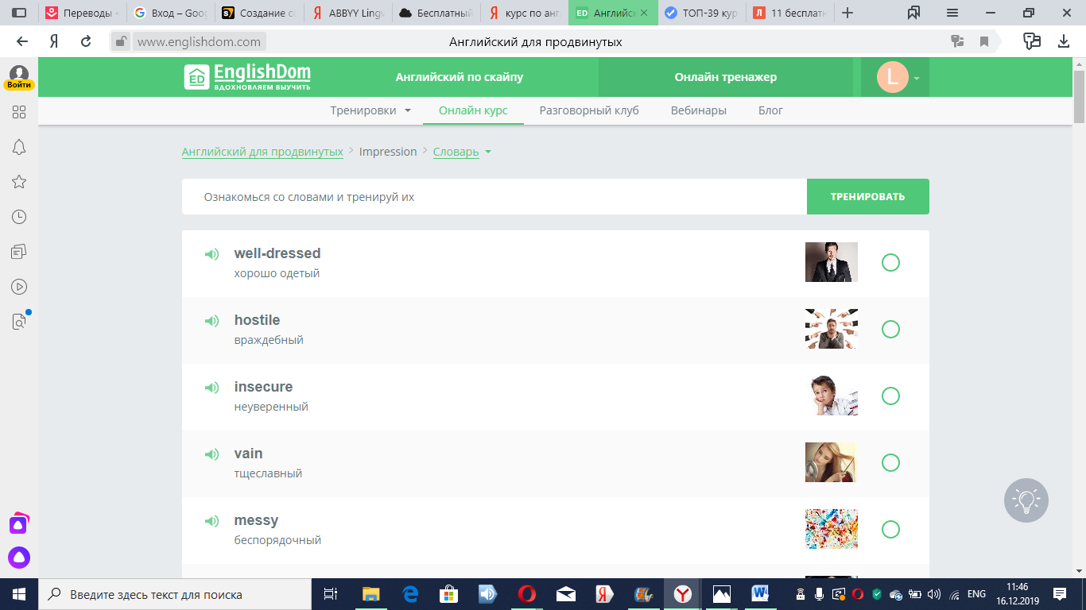

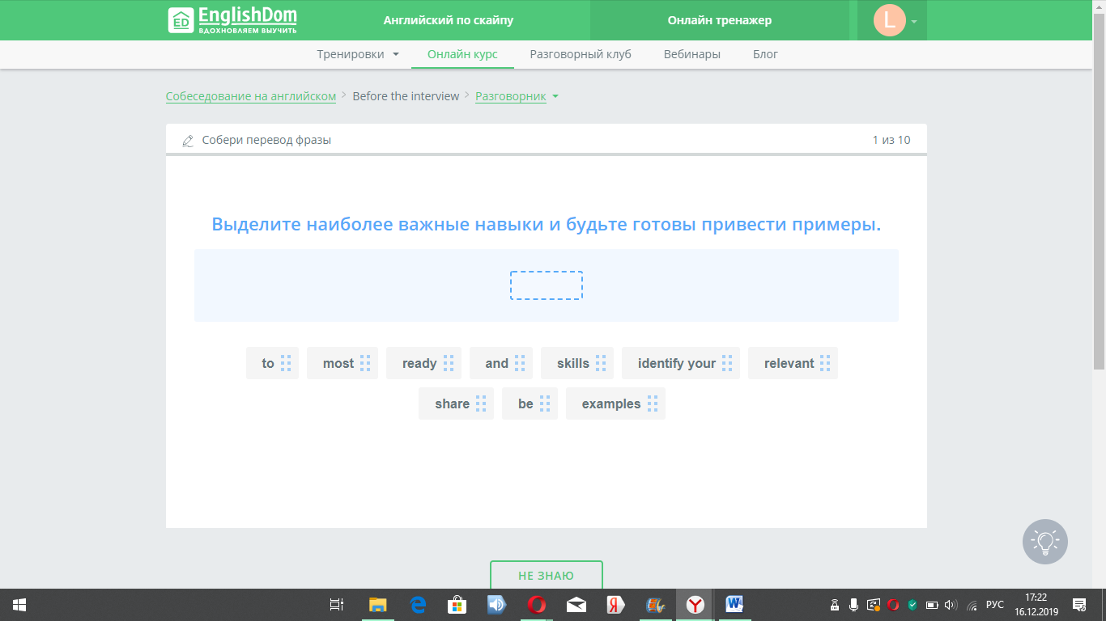

**5. Задайте вопрос на форуме курса о наилучшей последовательности изучения его материалов**

На данном сайте переписка осуществляется через социальные сети и чат. Также, разработчики предлагают оставить номер телефона для ответов на все вопросы. Удобно составлены темы вопросов, визуализирован по картинкам, где пользователей сможет самостоятельно найти ответ на интересующий вопрос.

